МКОУ «Ашильтинская СОШ»

**Отчет внеклассного мероприятия,посвященного**

**«Дню родного языка»**



Подготовила: учитель родного языка Магомедова З.М

21 февраля – Международный день родного языка. К этому дню в нашей школе прошло внеклассное мероприятие.

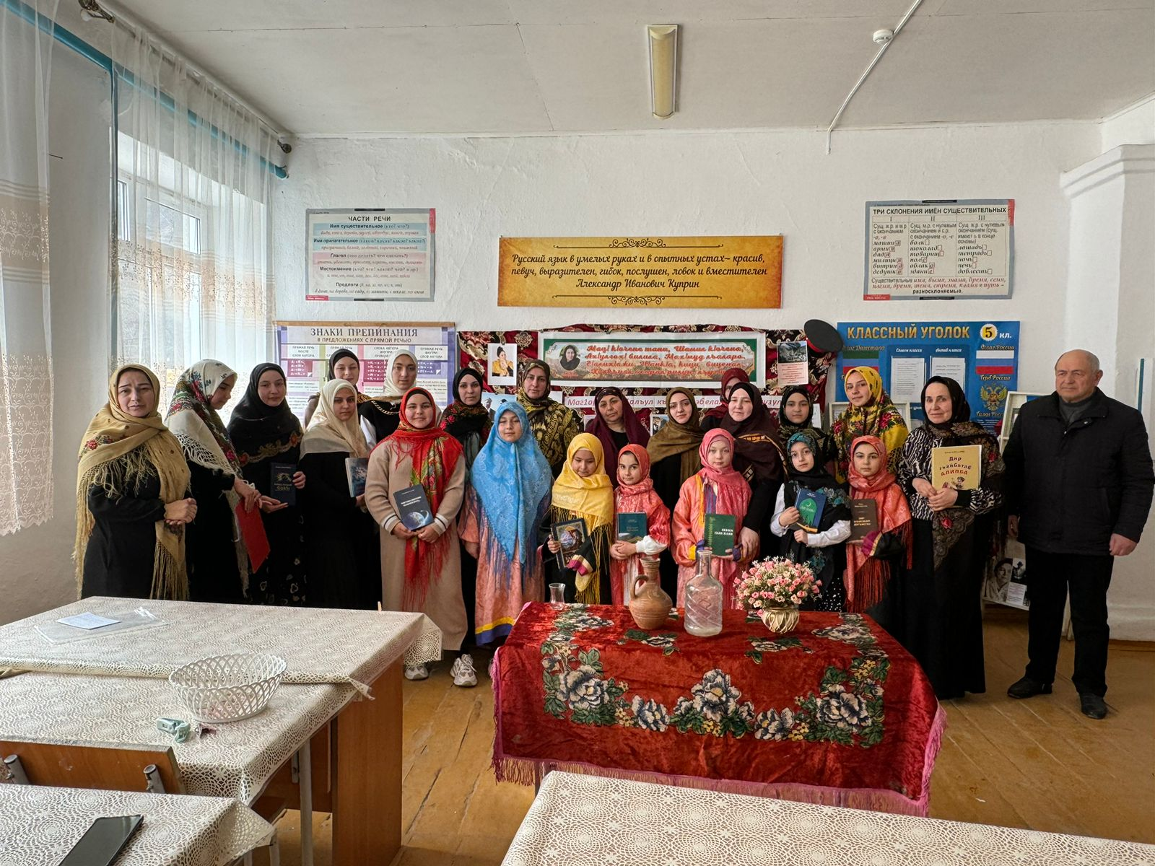

Под руководством учителя учащиеся узнали об истории происхождения праздника. Родной язык – это одна из главных ценностей человечества.

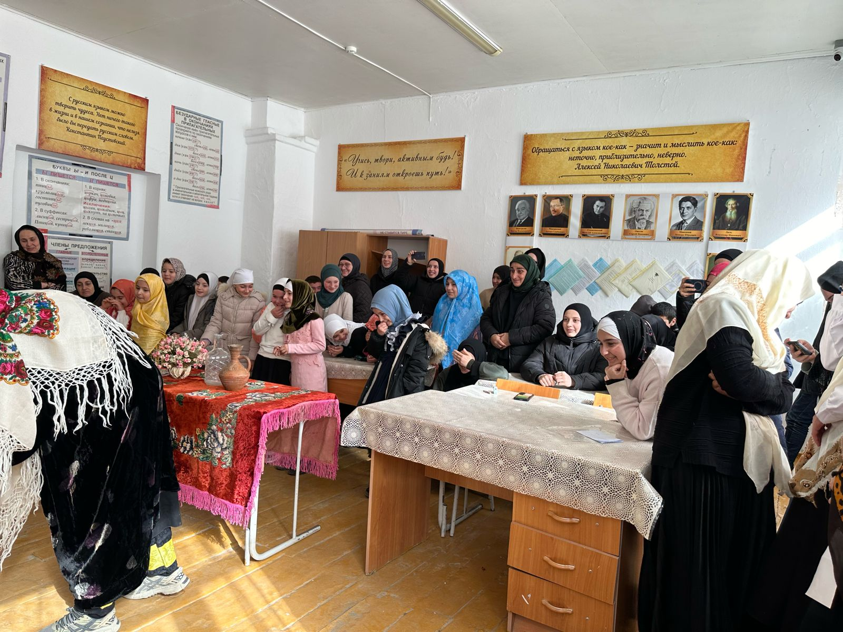

Родной язык помогает людям понимать друг друга, сообща трудиться, обмениваться накопленным опытом и знаниями.

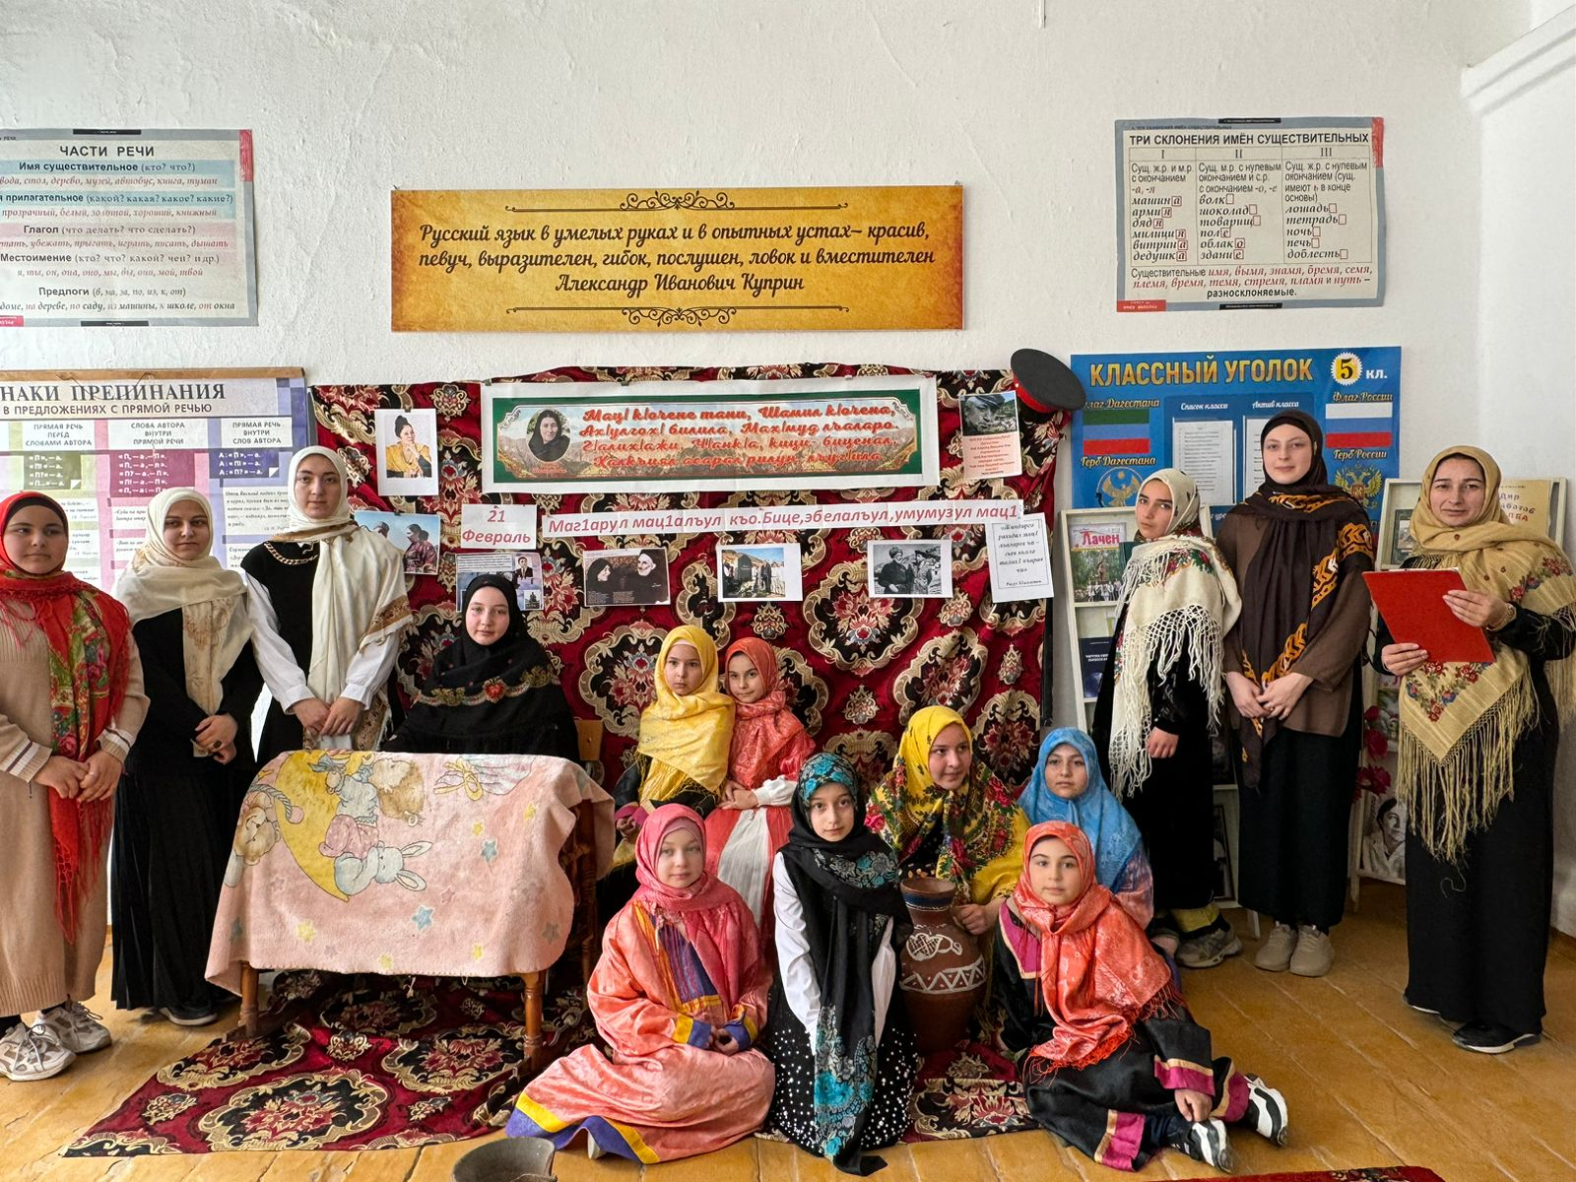

Наши предки уважали и ценили родной язык. Язык – удивительный дар человека, самое совершенное средство общения. С помощью языка мы понимаем и чувствуем такие слово, как любовь, добро, горе, обида и счастье.

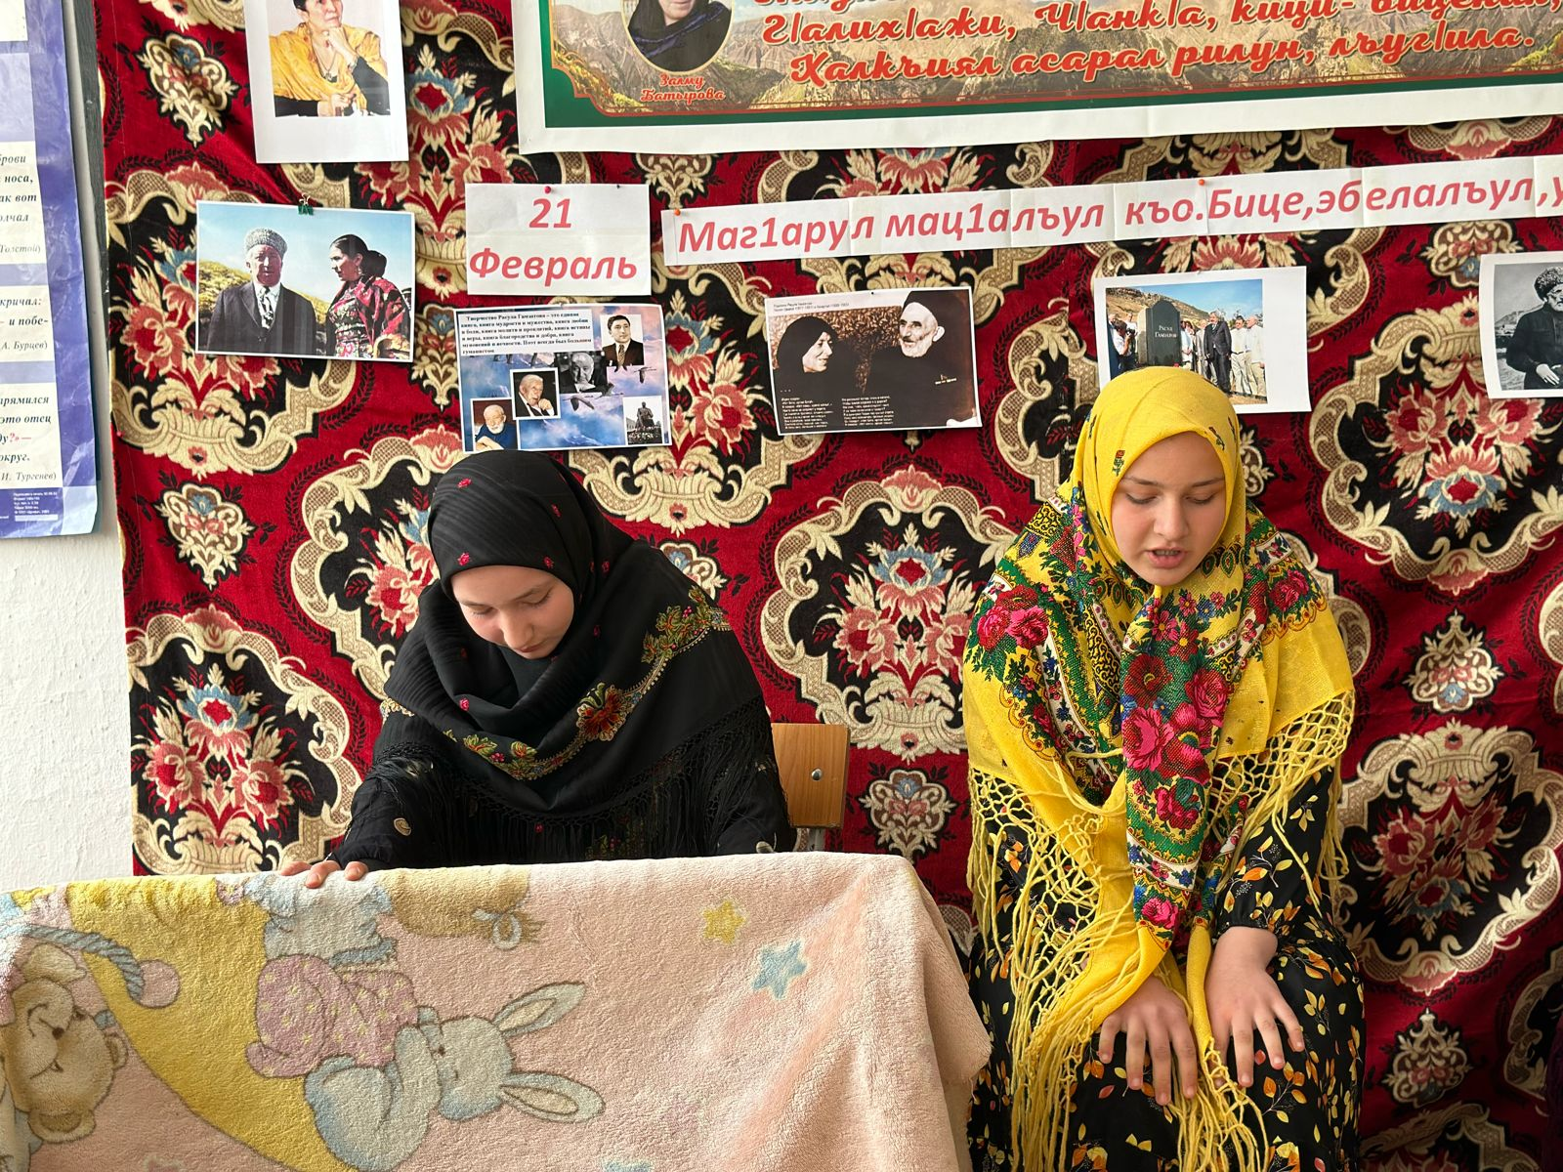

Дети читали стихи, посвященные нашему великому родному языку. Играли сценки которые отражают красоту аварского языку.

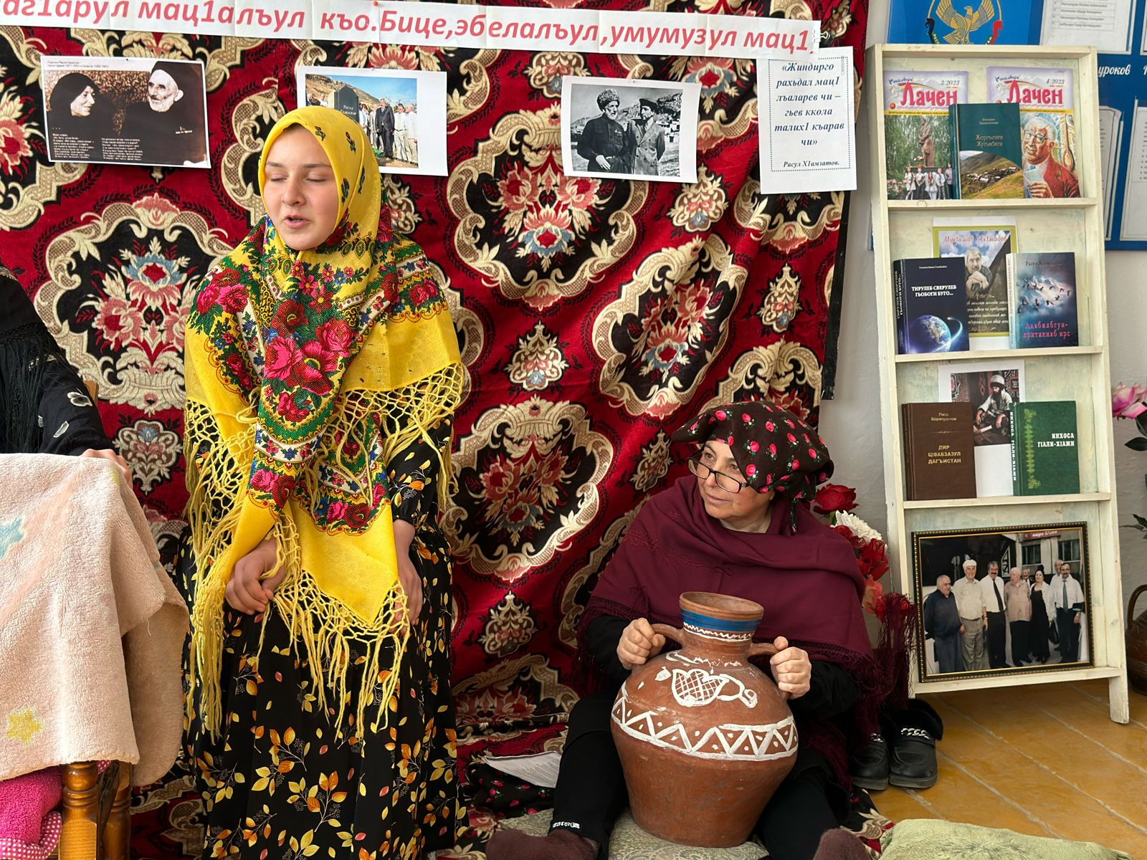

В языке хранится все богатство мыслей, чувств, переживаний, любовь и ненависть, добро и зло.